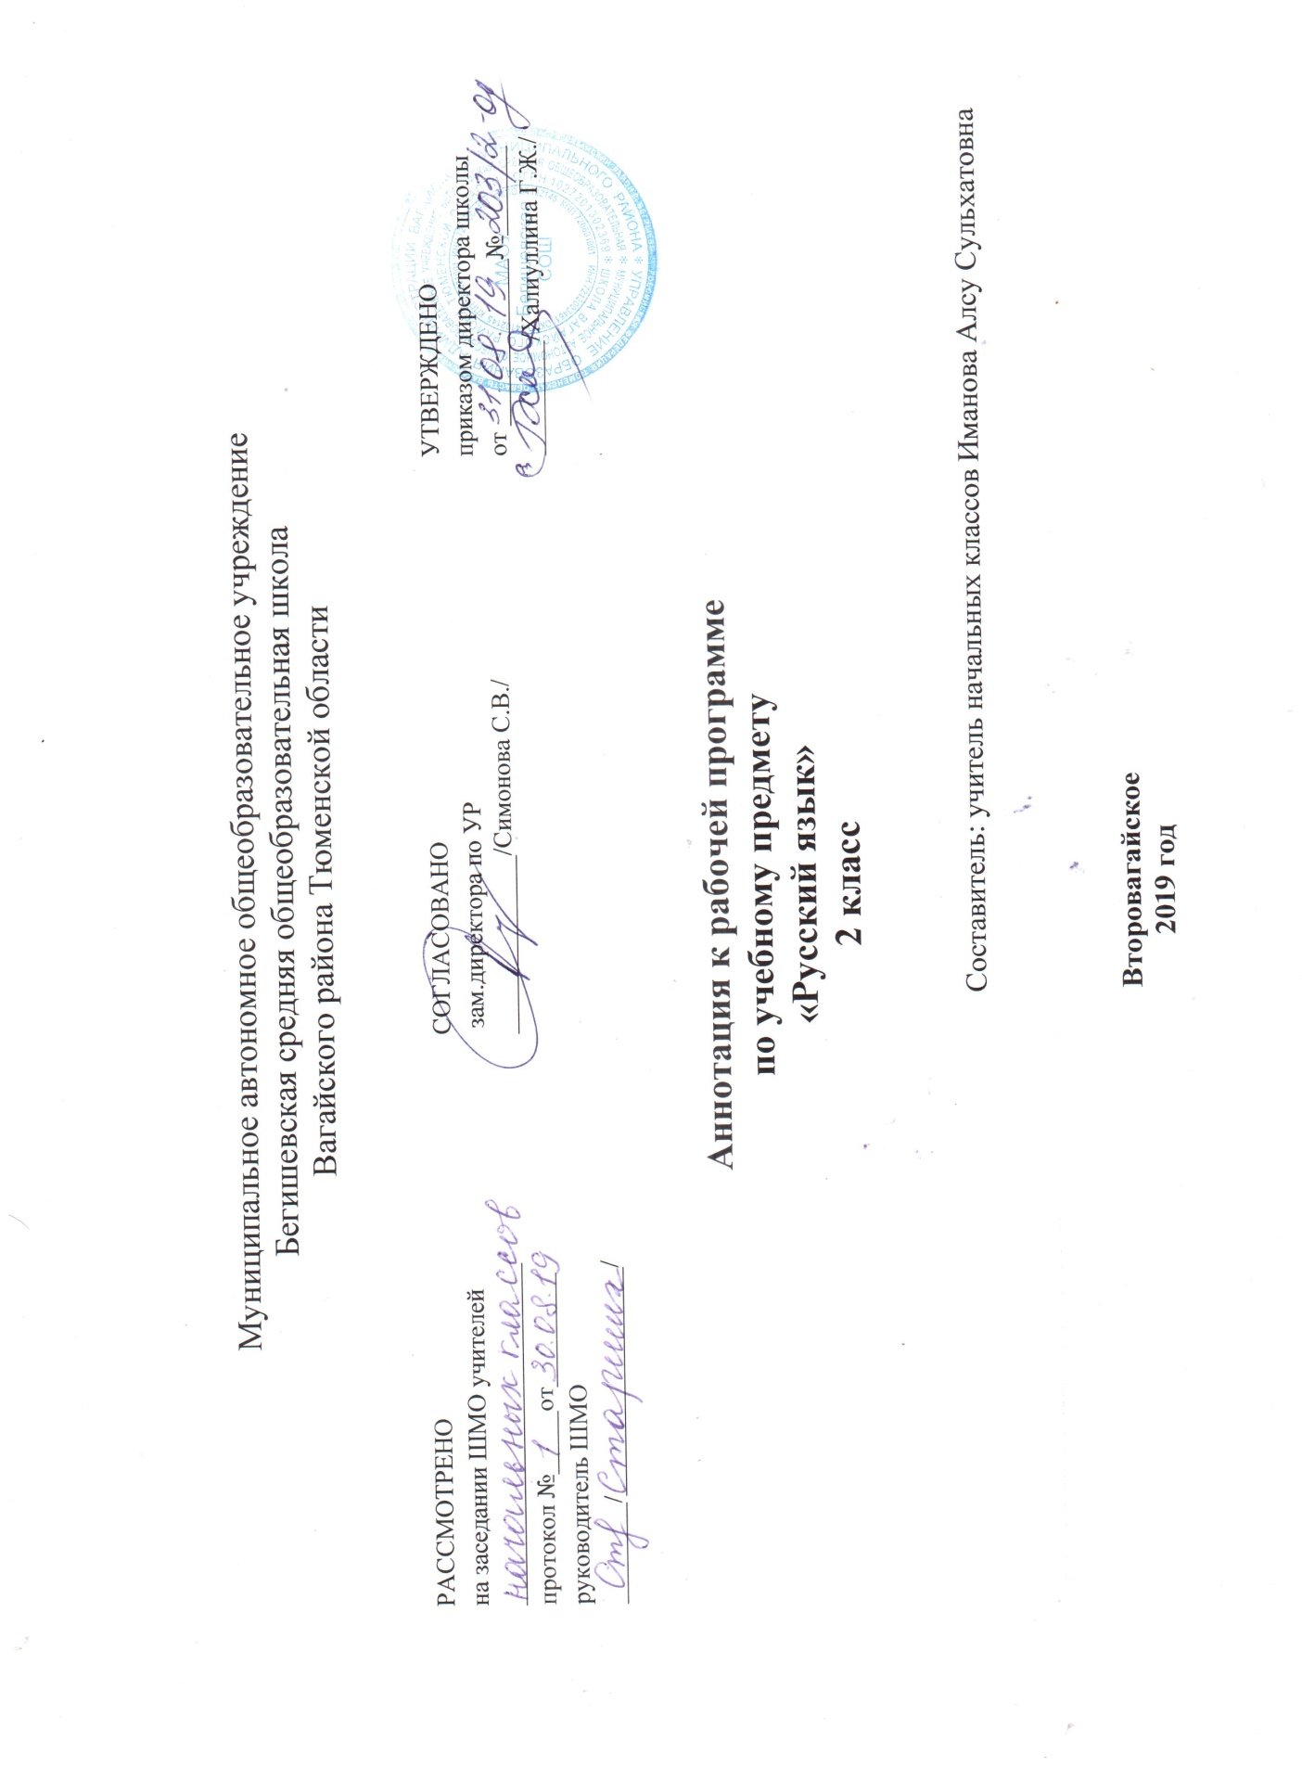

Аннотация к рабочей программе «Русский язык» 2класс

Аннотация к рабочей программе по русскому языку разработана на основе следующих нормативных документов:
1.Закон РФ «Об образовании в Российской Федерации» от 29 декабря 2012 года № 273- ФЗ (в редакции от 26.07.2019);
2.Федеральный государственный образовательный стандарт начального общего образования (утверждён приказом Министерства образования и науки РФ от 06.10.2009 г. пр. №373 (с изменениями на 31. 12. 2015);
3.Основная образовательная программа начального общего образования Муниципального автономного общеобразовательного учреждения Бегишевская средняя общеобразовательная школа Вагайского района Тюменской области;
4.Примерная программа начального общего образования по предмету русский язык;
5.Учебный план начального общего образования Муниципального автономного общеобразовательного учреждения Бегишевской средней общеобразовательной школы Вагайского района Тюменской области.

Рабочая программа разработана в соответствии с основными положениями федерального государственного образовательного стандарта начального общего образования, требованиями Примерной основной образовательной программы ОУ, а также планируемыми результатами начального общего образования, с учетом возможностей программы «Перспективная начальная школа» и ориентирована на работу по учебно-методическому комплекту:
Чуракова, Н. А. Русский язык : 2 кл. : учебник : в 3 ч. Ч. 1 / Н. А. Чуракова ; под ред. М. Л. Каленчук. – М. : Академкнига/Учебник, 2012;
Чуракова, Н. А. Русский язык : 2 кл. : учебник : в 3 ч. Ч. 2 / М. Л. Каленчук, О. В. Малаховская, Н. А. Чуракова. – М. : Академкнига/Учебник, 2012;
Чуракова, Н. А. Русский язык : 2 кл. : учебник : в 3 ч. Ч. 3 / Н. А. Чуракова ; под ред. М. Л. Каленчук. – М. : Академкнига/Учебник, 2012;
Байкова, Т. А. Русский язык : 2 кл. : тетрадь для самостоятельной работы : в 2 ч. Ч. 1 / Т. А. Байкова, О. В. Малаховская, Е. Р. Ерышева ; под ред. М. Л. Каленчук. – М. : Академкнига/Учебник, 2014;
Байкова, Т. А. Русский язык : 2 кл. : тетрадь для самостоятельной работы : в 2 ч. Ч. 2 / Т. А. Байкова, О. В. Малаховская ; под ред. М. Л. Каленчук. – М. : Академкнига/Учебник, 2014;
Лаврова, Н. М. Русский язык. Сборник проверочных и контрольных работ. 1–2 классы : методическое пособие / Н. М. Лаврова. – М. : Академкнига/Учебник, 2014;
Чуракова, Н. А. Русский язык : 2 кл. методическое пособие / Н. А. Чуракова, М. Л. Каленчук, О. В. Малаховская, Т. А. Байкова. – М. : Академкнига/Учебник, 2013.

На изучение предмета русский язык во 2 классе отводится 5 ч в неделю, всего на изучение программы отводится —170 ч.

Целями обучения русскому языку являются:

- ознакомление учащихся с основными положениями науки о языке; формирование умений и навыков грамотного, безошибочного письма; развитие устной и письменной речи учащихся;

- развитие языковой эрудиции школьника, его интереса к языку и речевому творчеству.

Социокультурная цель изучения русского языка достигается решением задач развития устной и письменной речи учащихся и формирования у них основ грамотного, безошибочного письма. Научно - исследовательская цель реализуется в процессе ознакомления учащихся с основными положениями науки о языке. Для достижения поставленных целей изучения русского языка в начальной школе необходимо решение следующих практических задач:

-развитие речи, мышления, воображения школьников, умения выбирать средства языка в соответствии с целями, задачами и условиями общения;

-освоение учащимися первоначальных знаний о лексике, фонетике, грамматике русского языка;

-овладение обучающимися умениями правильно писать и читать, участвовать в диалоге, составлять несложные монологические высказывания и письменные тексты-описания, и тексты-повествования небольшого объема;

-воспитание у учеников позитивного эмоционально-ценностного отношения к русскому языку, чувства сопричастности к сохранению его уникальности и чистоты; побуждение познавательного интереса к языку, стремления совершенствовать свою речь.

Систематический курс русского языка представлен в начальной школе как совокупность понятий, правил, сведений, взаимодействующих между собой, и имеет

познавательно-коммуникативную направленность. Это предполагает развитие коммуникативной мотивации, кристальное внимание к значению и функциям всех языковых единиц. В программе курса Русский язык» выделяются три блока, каждый из которых соответствует целям обучения русскому языку: «Как устроен наш язык», «Правописание» и «Развитие речи». Такое структурирование курса позволяет успешно реализовать цели развития логического и абстрактного мышления; решить практические задачи по формированию навыков грамотного, безошибочного письма и развитию речи учащихся; сделать ученика субъектом обучения, когда на каждом уроке ученик четко осознает, что и с какой целью он выполняет; избавить учеников от психологической утомляемости, возникающей из-за немотивированного смешения различных видов работ.
Важной отличительной стороной данной программы является ориентация ученика не на заучивание определений и правил, а на ознакомление с устройством и функционированием родного языка, овладение умениями выделения и характеристики языковых единиц с опорой на алгоритмы. Материал, превышающий уровень требований, призван расширить кругозор второклассников, познакомить с интересными фактами и явлениями из жизни родного языка, что позволяет реализовать дифференцированный и индивидуальный подход к обучению.

Планируемые результаты учебного предмета «Русский язык»

Личностными результатами изучения предмета «Русский язык» в начальной школе являются:
осознавать язык как основное средство человеческого общения;
воспринимать русский язык как явление национальной культуры;
проявлять любознательность, активность и заинтересованность в познании мира; -понимать, что правильная устная и письменная речь есть показатель индивидуальной культуры человека;
демонстрировать способность к самооценке на основе наблюдения за собственной речью;
уважительно относиться к иному мнению;
принимать и осваивать социальную роль обучающегося, мотивировать учебную деятельность и понимать личностный смысл учения;
испытывать этические чувства, доброжелательность и эмоционально-нравственную отзывчивость, понимание и сопереживание чувствам других людей;
проявлять доброжелательность, умение слушать и слышать собеседника; -сотрудничать со взрослыми и сверстниками, обосновывать свою позицию, высказывать своё мнение;
организовывать собственную деятельность.

Метапредметными результатами изучения предмета «Русский язык» в начальной школе являются:
умение использовать язык с целью поиска необходимой информации в различных источниках для решения учебных задач;
способность ориентироваться в целях, задачах, средствах и условиях общения;
умение выбирать адекватные языковые средства для успешного решения коммуникативных задач (диалог, устные монологические высказывания, письменные тексты) с учетом особенностей разных видов речи и ситуаций общения;
понимать необходимость ориентироваться на позицию партнера, учитывать различные мнения и координировать различные позиции в сотрудничестве с целью успешного участия в диалоге; стремиться к более точному выражению собственного мнения и позиции;
уметь задавать вопросы;
излагать своё мнение и аргументировать свою точку зрения и оценку событий;
принимать и сохранять цели и задачи учебной деятельности, находить средства её осуществления;
решать проблемы творческого и поискового характера;
планировать, контролировать и оценивать учебные действия в соответствии с поставленной задачей и условиями её реализации;

определять наиболее эффективные способы достижения результата понимать причины успеха/неуспеха учебной деятельности и быть способным конструктивно действовать даже в ситуациях неуспеха;
осваивать начальные формы познавательной и личностной рефлексии; использовать знаково-символические средства представления информации для создания моделей изучаемых объектов и процессов;
использовать речевые средства для решения коммуникативных и познавательных задач;
владеть логическими действиями сравнения, анализа, синтеза, обобщения, классификации, установления аналогий и причинно-следственных связей, построения рассуждений, отнесения к известным понятиям;
слушать собеседника и вести диалог; признавать возможность существования различных точек зрения и права каждого иметь сбою.

Предметными результатами изучения предмета «Русский язык» в начальной школе являются:
овладение начальными представлениями о нормах русского литературного языка(орфоэпических, лексических, грамматических) и правилах речевого этикета
умение применять орфографические правила и правила постановки знаков препинания( в объеме изученного) при записи собственных и предложенных текстов
умение проверять написанное
умение находить, сравнивать, классифицировать, характеризовать такие языковые единицы, как звук, буква, часть слова, часть речи, член предложения, простое предложение
способность контролировать свои действия
-проверять написанное
Во 2-ом классе
Ученик научится:
различать, сравнивать, кратко характеризовать:
парные и непарные по твердости – мягкости согласные звуки, парные и непарные по звонкости – глухости согласные звуки;
изменяемые и неизменяемые слова;
формы слова и однокоренные слова;
однокоренные слова и синонимы, однокоренные слова и слова с омонимичными корнями;
предложения по цели высказывания;
предложения с восклицательной и невосклицательной интонацией; выделять, находить:
в словах с однозначно выделяемыми морфемами окончание, корень, суффикс, приставку;
лексическое значение слова в толковом словаре;
основную мысль текста;

решать учебные и практические задачи:
делить слова на слоги;
использовать алфавит при работе со словарями и справочниками;
подбирать однокоренные слова;
определять (уточнять) написание слова по орфографическому словарю учебника;
безошибочно списывать и писать под диктовку тексты объемом 45 - 60 слов;
проверять собственный и предложенный тексты, находить и исправлять орфографические и пунктуационные ошибки;
подбирать заголовок к предложенному тексту, озаглавливать собственный текст;
исправлять деформированный текст (с нарушенным порядком следования частей);
применять правила правописания:
перенос слов;
проверяемые безударные гласные в корнях слов;
парные звонкие и глухие согласные в корнях слов;
непроизносимые согласные;
непроверяемые гласные и согласные в корнях слов (словарные слова, определенные программой);
разделительные твердый и мягкий знаки;
правописание приставок: об-, от-, до-, по-, под-, про-; за-, на-, над-
раздельное написание предлогов с другими словами (кроме личных местоимений);
Ученик получит возможность научиться:
устанавливать значение суффиксов и приставок (в словах с однозначно выделяемыми морфемами);
определять способы образования слов (суффиксальный, приставочный, приставочно-суффиксальный);
различать однозначные и многозначные слова;
наблюдать за использованием в тексте слов в переносном значении и омонимов;
подбирать синонимы для устранения повторов в тексте;
подбирать антонимы для точной характеристики предметов при их сравнении;
наблюдать за использованием в текстах устаревших слов и фразеологизмов;
применять правило правописания суффиксов имен существительных: - онок, -енок; -ок; -ек; -ик; -ость;
применять правило правописания суффиксов имен прилагательных: -ов, -ев, -ив, -чив, -лив;
подбирать примеры слов с определенной орфограммой;

при работе над ошибками осознавать причины появления ошибки и определять способы действий, помогающих предотвратить ее в последующих письменных работах;
определять по предложенным заголовкам содержание текста;
составлять план текста;
определять тип текста: повествование, описание, рассуждение;
соблюдать нормы современного русского литературного языка в собственной речи и оценивать соблюдение этих норм в речи собеседников (в объеме представленного в учебнике материала).

Содержание учебного предмета
Изучение русского языка в начальной школе представляет собой первоначальный этап системы лингвистического образования и речевого развития учащихся. Специфика начального курса русского языка заключается в его тесной взаимосвязи со всеми учебными предметами, особенно с литературным чтением. Эти два предмета представляют собой единую образовательную область, в которой изучение русского языка сочетается с обучением чтению и первоначальным литературным образованием².
Фонетика и орфография – 51 час
Чередования звуков, не отражаемые на письме (фонетические чередования): чередования ударных и безударных гласных (в[о]-ды – в[а]да); парных глухих и звонких согласных на конце слова и в корне перед шумным согласным (подру[г]а – дру[к], ло[ж]ечка – ло[ш]ка); согласных с нулевым звуком (мес[т]о – ме[сн]ый). Общее правило обозначения этих чередований на письме: чередующиеся в одном и том же корне звуки обозначаются на письме одинаково, в соответствии с проверкой. Различные способы проверок подобных написаний.
Правописание сочетаний ЖИ-ШИ, ЧА-ЩА, ЧУ-ЩУ.
Правописание сочетаний ЧК, ЧН, НЧ.
Написание Ы или И после Ц в разных частях слова.
Написание частицы НЕ со словами, называющими действия.
Разграничение на письме приставок и предлогов.
Написание разделительных Ь и Ъ.
Написание слов-названий предметов с основой на шипящий звук.
Основные виды учебной деятельности обучающихся:
Определение в слове количества слогов, определение ударных и безударных слогов.
Характеристика гласных и согласных звуков.
Нахождение по определённым признакам изучаемых орфограмм в словах, формулирование орфографического правила; упражнения в правильном написании слов.
Различение периферических звуковых оппозиций (свистящие-шипящие, шипящие между собой, свистящие между собой, звонкие-глухие парные согласные), важные для освоения круга орфограмм 2 класса, связанных с правописанием шипящих, а также звонких–глухих парных согласных.
Формирование фонематического слуха (звуковая работа), которая приведёт к пониманию многих закономерностей, например: как и почему используются приставки о- и об-; зачем используются Ь и Ъ, правильное определение корней и окончаний.
Лексика - 8 часов
Понятие о слове как основной номинативной единице языка. Многозначность слова. Понятие об омонимах (без введения термина). Способы разграничения многозначных и омонимичных слов. Синонимы. Отличия однокоренных слов от синонимов и омонимов.
Понятие о происхождении слов. Слова и их дальние родственники. Использование сведений о происхождении слова при решении орфографических задач.
Основные виды учебной деятельности обучающихся:
Определение основного представления о слове (форма слова, изменение по числам и по команде вопросов, родственные слова, многозначные слова и слова-омонимы, слова-синонимы, этимология слова). Понимание смысла ОПРЕДЕЛЕНИЙ.
Распознавание формы слова и родственных слов. Различение многозначных слов и омонимов.
Морфемика и словообразование - 45 часов
Понятие об окончании слова и его основе. Окончания слов-названий предметов, слов-названий признаков и слов-названий действий. Разграничение слов, имеющих окончания (изменяемых) и не имеющих окончания (неизменяемых). Окончания, выраженные звуками, и нулевые.
Корень слова. Понятие о родственных словах.
Как делаются слова (элементарные представления о словообразовании).
Образование слов с помощью суффиксов. Образование слов с помощью приставок.
Образование слов с помощью приставки и суффикса одновременно. Сложные слова с соединительными гласными.
Понятие о составе слова. Основные морфемы русского языка, их функции и способы вычленения.
Чередования звуков, видимые на письме (исторические чередования). Системность подобных чередований при словообразовании и словоизменении.
Основные виды учебной деятельности обучающихся:
Различение ЭТОГО слова и ДРУГОГО слова; формирование понятия родственных слов и выделение корня слова.
Упражнение в умении определять окончание слова, определение его функции (в том числе и нулевого окончания). Определение неизменяемых слов, не имеющих окончания.
Упражнения в различении разных форм слова по команде вопросов.
Нахождение значимых частей слова (корня, приставки, суффикса, окончания).
Выделение в слове окончания и основы.
Определение образования слова. Выполнение разбора слова по составу. Определение исторических чередований.
Морфология – 18 часов
Разграничение разных слов и разных форм одного и того же слова (словообразование и словоизменение).
Понятие о начальной форме слова. Начальная форма слов-названий предметов, слов-названий признаков и слов-названий действий. Изменение слов-названий предметов по числам и по команде вопросов (по падежам, без введения термина). Род слов-названий предметов.
Изменение слов-названий признаков по числам, по команде вопросов (по падежам) и по родам.
Основные виды учебной деятельности обучающихся:
Различение прямого и переносного значения слова.
Упражнение в умении определять окончание слова, определение его функции (в том числе и нулевого окончания). Определение неизменяемых слов, не имеющих окончания.
Упражнения в различении разных форм слова по команде вопросов.
Определение начальной формы слов-названий предметов, слов-названий признаков, слов-названий действий.
Изменение слова-названия предметов по числам и команде вопросов; определение их рода.
Изменение слов-названий признаков по числам, команде вопросов и родам.
Синтаксис - 11 часов
Понятие о словосочетании. Различие между грамматической связью слов в словосочетании и слов, входящих в основу предложения.
Понятие о предложении. Типы предложений по цели высказывания: повествовательные, вопросительные и побудительные. Типы предложений по эмоциональной окраске: восклицательные и невосклицательные.
Понятие о главных и неглавных членах предложения. Формирование умения ставить вопросы к разным членам предложения.
Понятие об обращении и способах его оформления на письме.
Основные виды учебной деятельности обучающихся:
Рассмотрение слова в контексте. Различение предложения, словосочетания и слова. Упражнения в нахождении в составе предложения все словосочетания. Определение в словосочетании главного и зависимого слова, постановка вопроса от главного к зависимому слову.
Оценка значения окончания в слове (связывать слова в предложении).
Оценка значения предлогов (связывать слова в предложении).
Определение типа предложения по цели высказывания и эмоциональной окраске. Нахождение в предложении основы (главных членов) и неглавных членов. Постановка вопросов к разным членам предложения.
Лексикография - 4 часа
Знакомство с учебными словарями: толковым, орфографическим (словарь «Пиши правильно»), обратным, орфоэпическим (словарь «Произноси правильно»), этимологическим (словарь происхождения слов). Создание учебных ситуаций, требующих обращения к словарям различных типов; формирование представлений об информации, которую можно извлечь из разных словарей; элементарные представления об устройстве словарных статей в разных словарях.
Основные виды учебной деятельности обучающихся:
Работа со словарями (орфографическим, обратным, произношения, толковым, этимологическим). Ориентировка в алфавитном столбике. Использование словарной информации как справочной и как способ проверки орфограмм. Осознание особенностей каждого вида словаря. Чтение словарной статьи (в толковых и энциклопедических словарях) и понимание системы обозначений и сокращений в словарях.
Работа со 2-й частью учебника, где размещаются словари.
Проверка правильного написания слов в орфографическом словаре учебника. Выяснение значения слов в толковом словаре учебника. Рас-смотрение слов старославянского и древнерусского происхождения в этимологическом словаре учебника. Решение определённых грамматических задач с помощью обратного словаря. Упражнения по произношению слов с помощью орфоэпического словаря.
Развитие речи с элементами культуры речи- 33 часа
Построение текста. Выделение в тексте смысловых частей. Оформление записи следующей части текста с помощью нового абзаца.
Текст-описание и текст-повествование.
Тема и основная мысль (основное переживание) текста. Составление плана текста. Изложение как жанр письменной речи. Использование плана для написания сочинения и для устного рассказа.
Определение темы и основной мысли живописного произведения.
Сравнительный анализ разных текстов, посвященных одной теме (сравнение основной мысли и переживания); сравнительный анализ разных текстов, посвященных разным темам (сравнение основной мысли или переживания). Сравнение научно-популярных и художественных текстов.
«Азбука вежливости»: закрепление основных формул речевого этикета, адекватных ситуации речи (в беседе со школьниками или со взрослыми); освоение жанра письма с точки зрения композиции и выбора языковых средств в зависимости от адресата и содержания.
Правила употребления приставок на- и о- в словах надеть, надевать, одеть, одевать.
Основные виды учебной деятельности обучающихся:
Устное и письменное изложение короткого текста. Определение темы текста и основной мысли текста. Составление плана текста и использование его при устном и письменном изложении. Членение текста на абзацы, оформление абзаца на письме.
Употребление формул вежливости в поздравительной открытке и письме.
Устные ответы на вопросы по произведению живописи (сравнение содержания и названия живописного произведения, тема произведения и основное переживание автора, обнаружение сходства приёмов, которыми пользуются поэты и художники).
Словарь
Арбуз, берёза, билет, быстро, вдруг, весело, воробей, ворона, газета, город, группа, девочка, деревня, директор, до свидания, завод, заяц, здравствуй, иней, капуста, класс, корова, лисица, лопата, магазин, машина, медведь, молоко, морковь, мороз, Москва, народ, одежда, посуда, работа, ребята, Родина, Россия, русский, сирень, скоро, собака, сорока, спасибо, столица, суббота, тетрадь, товарищ, урожай, ученик, учитель, фамилия, хорошо, ягода, язык (55 слов).

